ΑΡΧΕΣ ΓΛΩΣΣΩΝ ΠΡΟΓΡΑΜΜΑΤΙΣΜΟΥ ΚΑΙ ΜΕΤΑΦΡΑΣΤΩΝ



1. Περιγραφή της γραμματικής της γλώσσας σε BNF:

<input> ::=

<newlines>

| <statements>

<suite>::=

<stmt_list> NEWLINE

| NEWLINE INDENT <statements> DEDENT

<statement>:

<stmt_list> NEWLINE

| <compound_stmt>

<statements>::=

<statement>

| <statements> <statement>

<stmt_list>::=

<simple_stmt>

| <simple_stmt> ';'

| <simple_stmt> <simple_stmts>

| <simple_stmt> <simple_stmts> ';'

<simple_stmts>::=

';' <simple_stmt>

| <simple_stmts> ';' <simple_stmt>

<newlines>::=

NEWLINE

| <newlines> NEWLINE

<simple_stmt>::=

<expression_stmt>

| <assignment_stmt>

| <print_stmt>

| <return_stmt>

| <break_stmt>

| <import_stmt>

<expression_stmt>::=

<expression_list>

<assignment_stmt>::=

<assignment_stmt_targer_list> <expression_list>

<assignment_stmt_targer_list>::=

<target_list> '='

| <assignment_stmt_targer_list> <target_list> '='

<print_stmt>::=

PRINT

| PRINT <expression>

| PRINT <expression> ','

| PRINT <expression> <expressions>

| PRINT <expression> <expressions> ','

| PRINT RIGHT_OP <expression>

| PRINT RIGHT_OP <expression> <expressions>

| PRINT RIGHT_OP <expression> <expressions> ','

<return_stmt>::=

RETURN

| RETURN <expression_list>

<break_stmt>::=

BREAK

<compound_stmt>::=

<if_stmt>

| <for_stmt>

| <funcdef>

| <classdef>

<if_stmt>::=

IF <expression> ':' <suite>

| IF <expression> ':' <suite> ELSE ':' <suite>

| IF <expression> ':' <suite> <elif_stmt>

| IF <expression> ':' <suite> <elif_stmt> ELSE ':' <suite>

<elif_stmt>::=

ELIF <expression> ':' <suite>

<elif_stmt> ELIF <expression> ':' <suite>

<for_stmt>:

FOR <target_list> IN <expression_list> ':' <suite>

| FOR <target_list> IN <expression_list> ':' <suite> ELSE ':' <suite>

<funcdef>::=

DEF <funcname> '(' ')' ':' <suite>

| <decorators> DEF <funcname> '(' ')' ':' <suite>

| DEF <funcname> '(' <parameter_list> ')' ':' <suite>

| <decorators> DEF <funcname> '(' <parameter_list> ')' ':' <suite>

<decorators>::=

<decorator>

| <decorators> <decorator>

<decorator>::=

'@' <dotted_name> NEWLINE

| '@' <dotted_name> '(' ')' NEWLINE

| '@' <dotted_name> '(' <argument_list> ')' NEWLINE

| '@' <dotted_name> '(' <argument_list> ',' ')' NEWLINE

<dotted_name>::=

<identifier>

| <identifier> <dot_identifiers>

<dot_identifiers>::=

'.' <identifier>

| <dot_identifiers> '.' <identifier>

<parameter_list>::=

STAR <identifier>

| STAR <identifier> ',' DOUBLESTAR <identifier>

| DOUBLESTAR <identifier>

| <defparameter>

| <defparameter>','

| <defparameters> STAR <identifier>

| <defparameters> STAR <identifier> ',' DOUBLESTAR <identifier>

| <defparameters> DOUBLESTAR <identifier>

| <defparameters> defparameter

| <defparameters> def<parameter >','

<defparameter>::=

<parameter>

| <parameter >'=' <expression>

<defparameters>::=

defparameter >','

| <defparameters> <defparameter >','

<sublist>::=

<parameter>

| <parameter >','

| <parameter ><parameters>

| <parameter ><parameters> ','

<parameter>::=

<identifier>

| '(' <sublist> ')'

<parameters>::=

',' <parameter >

| <parameters> ',' <parameter>

<funcname>::=

identifier

<classdef>::=

CLASS <classname> ':' <suite>

| CLASS <classname> <inheritance> ':' <suite>

<inheritance>::=

'(' ')'

| '(' <expression_list> ')'

<classname>::=

<identifier>

<suite>::=

<stmt_list> NEWLINE

| NEWLINE INDENT <statements> DEDENT

<import_stmt>::=

IMPORT< module >

| IMPORT< module >AS <name>

| IMPORT< module ><modules>

| IMPORT< module >AS <name> modules

| FROM <relative_module> IMPORT <identifier>

| FROM <relative_module> IMPORT <identifier> AS <name>

| FROM <relative_module> IMPORT <identifier> <import_stmt_identifiers>

| FROM <relative_module> IMPORT <identifier> AS <name> <import_stmt_identifiers>

| FROM <relative_module> IMPORT '(' <identifier> ')'

| FROM <relative_module> IMPORT '(' <identifier> AS <name> ')'

| FROM <relative_module> IMPORT '(' <identifier> <import_stmt_identifiers> ')'

| FROM <relative_module> IMPORT '(' <identifier> AS <name> <import_stmt_identifiers> ')'

| FROM <relative_module> IMPORT '(' <identifier> ',' ')'

| FROM <relative_module> IMPORT '(' <identifier> AS <name> ',' ')'

| FROM <relative_module> IMPORT '(' <identifier> <import_stmt_identifiers> ',' ')'

| FROM <relative_module> IMPORT '(' <identifier> AS <name> <import_stmt_identifiers> ',' ')'

| FROM< module >IMPORT STAR

<module>::=

<identifier>

|< module >'.' <module>

<relative_module>::=

<module>

| <dot_modules>

| <dots>

<dot_modules>::=

'.' <module>

| <dot_modules> '.' module

<dots>::=

'.'

| <dots> '.'

<modules>::=

',' <module>

| ','< module >AS <name>

| <modules> ',' <module>

| <modules> ','< module >AS <name>

<import_stmt_identifiers>::=

',' <identifier>

| ',' <identifier> AS <name>

| <import_stmt_identifiers> ',' <identifier>

| <import_stmt_identifiers> ',' <identifier> AS <name>

<name>::=

<identifier>

<primary>::=

<atom>

| <attributeref>

| <call>

<call>::=

<primary> '(' ')'

| <primary> '(' <argument_list> ')'

| <primary> '(' <argument_list> ',' ')'

<argument_list>::=

<positional_arguments>

| <positional_arguments> ',' <keyword_arguments>

| <positional_arguments> ',' STAR <expression>

| <positional_arguments> ',' DOUBLESTAR <expression>

| <positional_arguments> ',' <keyword_arguments> ',' STAR <expression>

| <positional_arguments> ',' <keyword_arguments> ',' DOUBLESTAR <expression>

| <positional_arguments> ',' STAR <expression> ',' DOUBLESTAR <expression>

| <positional_arguments> ',' <keyword_arguments> ',' STAR <expression> ',' DOUBLESTAR <expression>

| <keyword_arguments>

| <keyword_arguments> ',' STAR <expression>

| <keyword_arguments> ',' DOUBLESTAR <expression>

| <keyword_arguments> ',' STAR <expression> ',' DOUBLESTAR <expression>

| STAR <expression>

| STAR <expression> ',' DOUBLESTAR <expression>

| DOUBLESTAR <expression>

<positional_arguments>::=

<expression>

| <expression> <expressions>

<keyword_arguments>::=

<keyword_item>

| <keyword_item> <keyword_items>

<keyword_item>::=

<identifier> '=' <expression>

<keyword_items>::=

',' <keyword_item>

| <keyword_items> ',' <keyword_item>

<expression_list>::=

<expression>

| <expression> ','

| <expression> <expressions>

| <expression> <expressions> ','

<expressions>::=

',' <expression>

| <expressions> ',' <expression>

<expression>::=

<conditional_expression>

| <lambda_form>

<conditional_expression>::=

<or_test>

| <or_test> IF <or_test> ELSE expression

<power>::=

<primary>

| DOUBLESTAR <u_expr>

<u_expr>::=

power

| '-' <u_expr>

| '+' <u_expr>

| '~' <u_expr>

<m_expr>::=

<u_expr>

| <m_expr> STAR <u_expr>

| <m_expr> DOUBLESLASH <u_expr>

| <m_expr> SLASH <u_expr>

| <m_expr> '%' <u_expr>

<a_expr>::=

<m_expr>

| <a_expr> '+' <m_expr>

| <a_expr> '-' <m_expr>

<shift_expr>::=

<a_expr>

| <shift_expr> RIGHT_OP <a_expr>

| <shift_expr> LEFT_OP <a_expr>

<and_expr>::=

<shift_expr>

| <and_expr> '&' <shift_expr>

<xor_expr>::=

<and_expr>

| <xor_expr> '^' <and_expr>

< or_expr>::=

<xor_expr>

|< or_expr> '|' <xor_expr>

<comparison >::=

< or_expr>

| <comparison_operators_or_exprs>

<comparison_operators_or_exprs>::=

<comp_operator>< or_expr>

| <comparison_operators_or_exprs> <comp_operator> < or_expr>

<comp_operator>::=

"<" | ">" | "==" | ">=" | "<=" | "<>" | "!="

| IS | IS NOT | IN | NOT IN

<target_list>::=

<target>

| <target_list> ',' <target>

| <target_list> ','

<target>::=

<identifier>

| '(' <target_list> ')'

| '[' <target_list> ']'

| <attributeref>

<attributeref>::=

<primary> '.' <identifier>

<atom>::=

<identifier>

| <literal>

| <enclosure>

<enclosure>::=

<parenth_form>

| <dict_display>

<parenth_form>::=

'(' ')'

| '(' <expression_list> ')'

<dict_display>::=

'{' '}'

| '{' <key_datum_list> '}'

<key_datum_list>::=

<key_datum>

| <key_datum >','

| <key_datum ><key_datums>

| <key_datum ><key_datums> ','

<key_datums>::=

',' <key_datum>

| <key_datums> ',' <key_datum>

<key_datum >::=

<expression >':' <expression>

<identifier>::=

IDENTIFIER

<stringliteral>::=

SHORTSTRING | LONGSTRING

<longinteger>::=

<integer> 'l' | <integer> 'L'

<integer>::=

DECINTEGER | OCTINTEGER | HEXINTEGER

<floatnumber>::=

POINTFLOAT | EXPONENTFLOAT

<imagnumber>::=

IMAGNUMBER

1. Περιγραφή του αντίστοιχου υποσυνόλου της Python σε BNF:

<start > ::= {printf(“Syntax check completed successfilly!!!\n”);}

|statements start

;

<statements> ::=

assign

|if

|for

|print

|import

|class

|func_def

|call_func

|class_object

|use_object

|lambda

|dict_setdefault

|dict_items

|break

|return

|NEWLINE

;

<expression> ::=

types

|dictionaries

|expression operators types

|OPENPAR expression CLOSPAR

;

<types> ::=  
    add_letters      
    |add_numbers    
    |var_operations

|lists          
    ;  
      
<add_letters> ::=  
    letters  
    |letters operators add_letters  
    |letters operators var_operations

| letters operators add_obj  
    ;

<add_numbers> ::=  
    numbers

|numbers PLUS add_numbers

|numbers MINUS add_numbers

|numbers STAR add_numbers

|numbers DIV add_numbers  
    |numbers operators add_numbers  
    |numbers operators var_operations  
    ;  
      
<var_operations> ::=  
    ID

|ID PLUS types

|ID MINUS types

|ID STAR types

|ID DIV types  
    |ID operators types  
    ;

<add_obj> ::=

use_object

|use_object operators types

;

<more_types> ::=

types

|more_types COMMA types

;

<numbers> ::=

DIGIT

|DEC

|FLOATINT

|OCT

|BINARY

|HEX

|typenumber

;

<letters> ::=

STRING

|STR OPENPAR types CLOSPAR

|QUOTE QUOTE

;

<lists> ::=

OPENAG more_types CLOSAG

;

<dictionaries> ::=

OPENBR CLOSBR

OPENBR dictelements CLOSBR

;

<dictelements> ::=

moredictelem

|dictelements COMMA moredictelem

;

<moredictelem> ::=

types COLON types

;

<dict_items> ::=

ID DOT ITEMS

;

<dict_setdefault> ::=

ID DOT SETDEFAULT OPENPAR types COMMA types CLOSPAR

;

<operators> ::=

PLUS

|MINUS

|DIV

|STAR

|MOD

;

<break> ::=

BREAK;

<return> ::=

RETURN

| RETURN more_types;

<lambda> ::=

LAMBDA COLON expression

|LAMBDA lambda_parameters COLON expression

;

<lambda_parameters> ::=

ID

|lambda_parameters COMMA ID

<print> ::=

PRINT OPENPAR print_star CLOSPAR

;

<print_star> ::=

print_options

|print_star COMMA print_options

;

<print_options> ::=  
     types

|assign

|call_func

|use_object  
     |STRING MOD add_letters               
     |STRING MOD add_numbers            
     |STRING MOD var_operations                         
     |STRING MOD OPENPAR more_types CLOSPAR

     |LIST OPENPAR range CLOSPAR                          
     |range                                      
    ;

<import> ::=

IMPORT module

|FROM module IMPORT module

|FROM module IMPORT STAR

|IMPORT module AS ID

;

<module> ::=

id

|module COMMA id

;

id:

ID

|DOT

|DOT id

|id DOT ID

;

<assign> ::=

ID assign_symb ass_list

| ID assign_symb expression

| ID EQUAL lambda

| ID EQUAL use_object

| ID EQUAL QUOTE QUOTE

;

<assign_symb> ::=

EQUAL

|PLUSEQ

|MINUSEQ

|STAREQ

|DIVEQ

;

<ass_list> ::=

|TRUE

|FALSE

|NONE

;

<typenumber> ::=

INT OPENPAR numbers CLOSPAR

|FLOAT OPENPAR numbers CLOSPAR

;

<if> ::=

IF condition COLON more_statm

|IF condition COLON more_statm NEWLINE ELSE COLON more_statm

|IF condition COLON more_statm NEWLINE ELIF condition COLON more_statm NEWLINE ELSE COLON more_statm

;

<condition> ::=

ass_list

|expression cond_operators expression

|expression log_operators expression

|OPENPAR condition CLOSPAR

;

<cond_operators> ::=

GREATER

|SMALLER

|NOTEQ

|EQEQ

|GREQ

|SMEQ

;

<log_operators> ::=

AND

|OR

;

<indent> ::=

|WHITESPACE

|indent WHITESPACE

;

<more_statm> ::=

NEWLINE indent statements

|more_statm NEWLINE indent statements

;

<for> ::=

FOR ID IN sequence COLON NEWLINE more_statm

|FOR ID IN sequence COLON NEWLINE more_statm NEWLINE ELSE COLON NEWLINE more_statm

;

<sequence> ::=

ID

|lists

|dictionaries

|range

;

<range> ::=

RANGE OPENPAR numbers CLOSPAR

|RANGE OPENPAR numbers COMMA numbers CLOSPAR

|RANGE OPENPAR numbers COMMA numbers COMMA numbers CLOSPAR

|RANGE OPENPAR LEN OPENPAR ID CLOSPAR CLOSPAR

;

<class> ::=

CLASS classname COLON docstring

;

<classname> ::=

ID

|ID OPENPAR CLOSPAR

|ID OPENPAR class_attr CLOSPAR

;

<class_options> ::=

statements

;

<docstring> ::=

NEWLINE indent STRING NEWLINE more_class_options

|more_class_options

;

<more_class_options> ::=

NEWLINE indent class_options

|more_class_options NEWLINE indent class_options

;

<class_attr> ::=

ID DOT ID

|more_types class_attr

|more_types

;

<const_options> ::=

NEWLINE indent ID DOT ID EQUAL types

|const_options NEWLINE indent ID DOT ID EQUAL types

|NEWLINE indent statements

|const_options NEWLINE indent statements

;

<class_object> ::=

ID EQUAL ID OPENPAR CLOSPAR

|ID EQUAL ID OPENPAR object_inside CLOSPAR

;

<object_inside> ::=

ID

|letters

|numbers

|object_inside COMMA object_inside

;

<use_object> ::=

ID DOT ID

|ID DOT call_func

;

<func_def> ::=

DEF ID OPENPAR CLOSPAR COLON func_options

|DEF ID OPENPAR func_attr CLOSPAR COLON func_options

|DEF INIT OPENPAR class_attr CLOSPAR COLON const_options

;

<func_attr> ::=

more_types

|STAR ID

|DOUBLESTAR ID

|default_attr

;

<default_attr> ::=

ID EQUAL types

;

<func_options> ::=

NEWLINE indent statements

|NEWLINE indent PASS

|func_options NEWLINE indent statements

;

<call_func> ::=

ID OPENPAR CLOSPAR

|ID OPENPAR call_options CLOSPAR

;

<call_options> ::=

ID

|letters

|numbers

|call_options COMMA call_options

|default_attr

;

Χειρισμός Identation της Python:

Για το χειρισμό του identation ,χρησιμοποιήσαμε τις βοηθητικές,global μεταβλητές flag,tabs,check,nested(τύπου integer και αρχικοποιημένες στο μηδέν).Στον Lexer μας για κάθε ειδικό token όπως def,for,if,class μαζί με το return token,αυξάνεται συν 1 το αντίστοιχο πεδίο(check,flag) εφόσον η python κάθε φορά που βλέπει ένα από αυτά τα keywords,περιμένει σωστό χειρισμό identation.Τέλος, η συνάρτηση identation() κάνει έλεγχο για εμφολεύσεις ,όπως if μέσα σε μια συνάρτηση και συγκρίνοντας κάθε φορά τη μεταβλητή flag με τα tabs ελέγχει αν το πρόγραμμα είναι συντακτικά ορθό.Παράλληλα η συνάρτηση identation() ελέγχει ώστε μετά από token αλλαγής γραμμγής (NEWLINE) να μην ξεκινάει γραμμή με κάποιο tab(σφάλμα).

Χειρισμός Σχολίων της Python:

Ομοίως,στον Lexer μας γίνεται ο χειρισμός σχολίων,τα οποία ως γνωστόν ξεκινάνε με # .Αυτό γίνεται με την εντολή \#.+ ,δηλαδή όταν δεί # και ότι string ακολουθήσει λαμβάνεται ως σχόλιο και με την εντολή ^{WHITESPACE}*\#.* αναγνωρίζει σχόλιο γραμμής στο οποίο μπορεί να έχει προηγηθεί whitespace(tab ή space).

Έλεγχος Ορθότητας:

Επιτυχής συνάρτηση print:

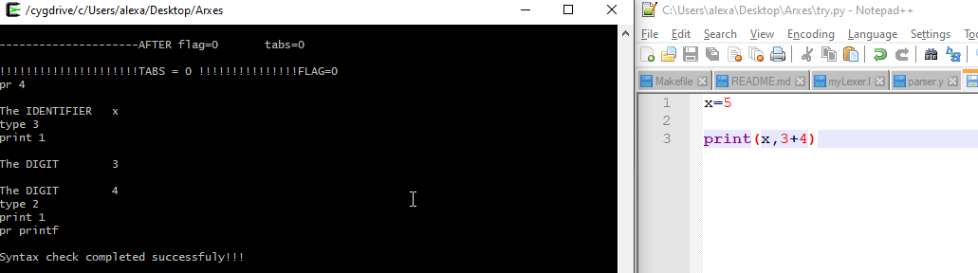

Ανεπιτυχής συνάρτηση print(γραμματικό λάθος-prin):

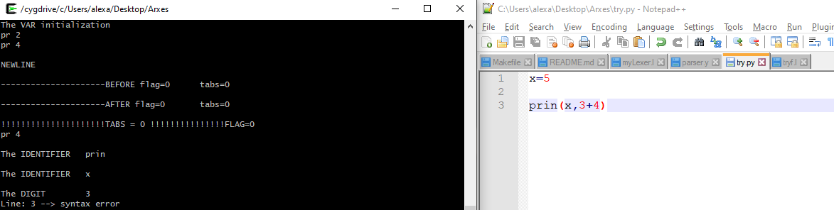

Επιτυχής εκτέλεση for βρόγχου:

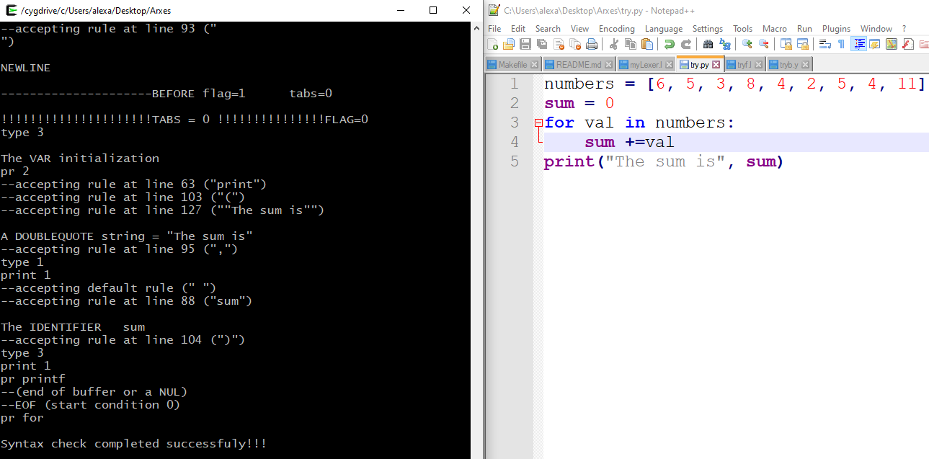

Ανεπιτυχής εκτέλεση for βρόγχου(γραμματικό λάθος FOR με κεφαλαία):

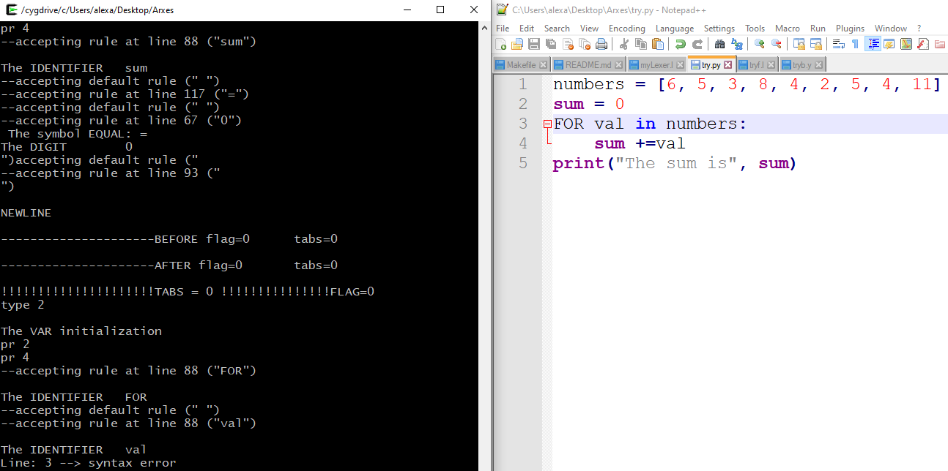

Επιτυχής εκτέλεση if :

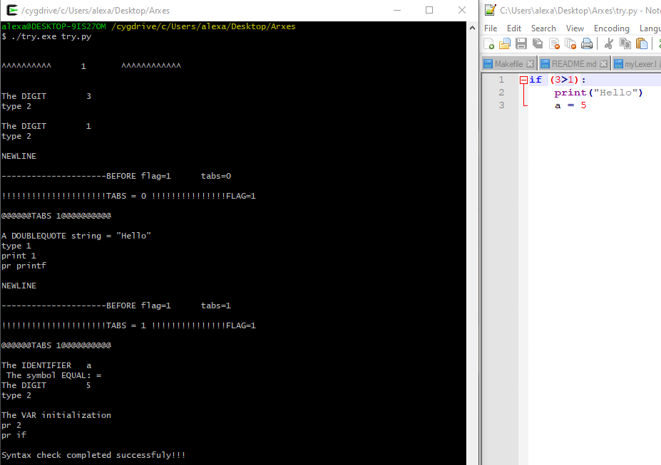

Επιτυχής εκτέλεση if-else:

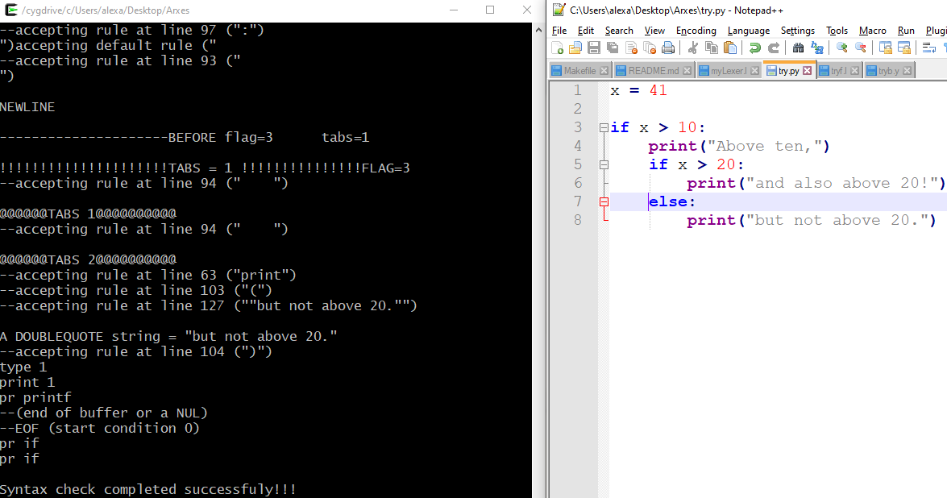

Επιτυχής εκτέλεση if :

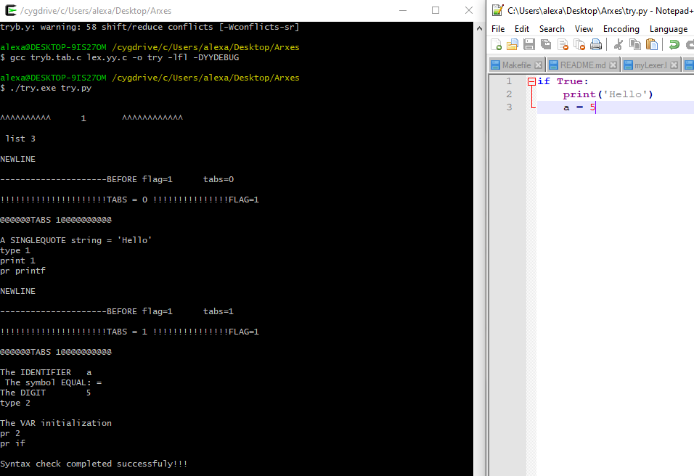

Ανεπιτυχής εκτέλεση if :

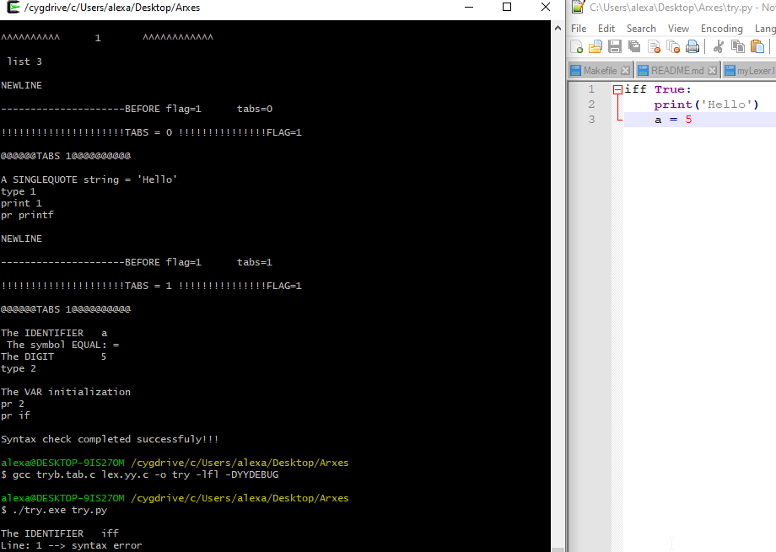

Επιτυχής εκτέλεση πράξης:

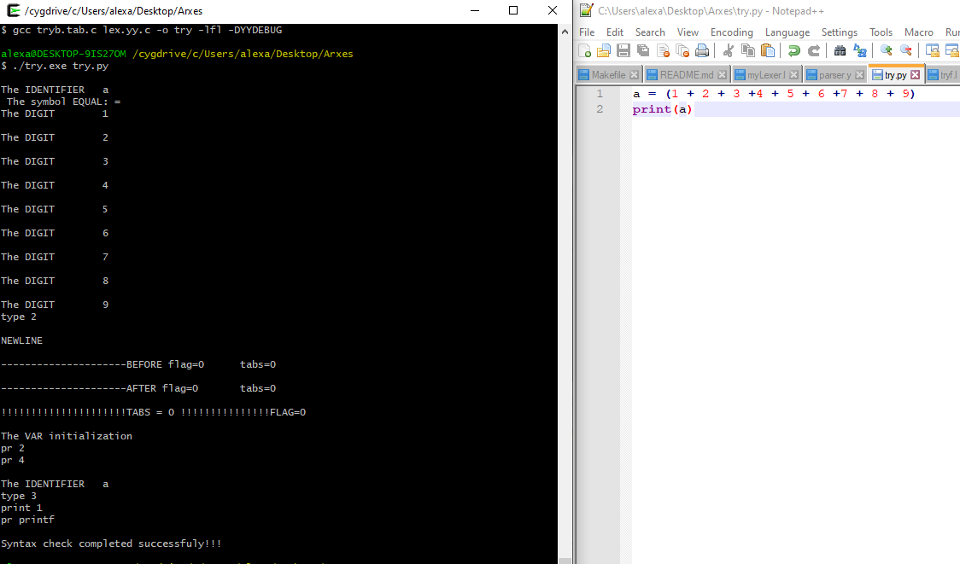

Επιτυχής εκτέλεση πράξης:

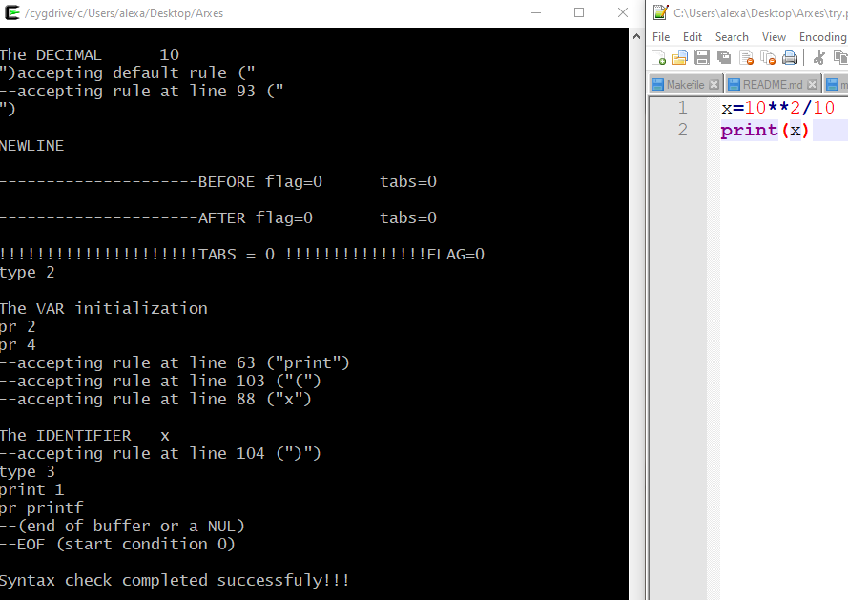

Επιτυχής εκτέλεση συνάρτησης:

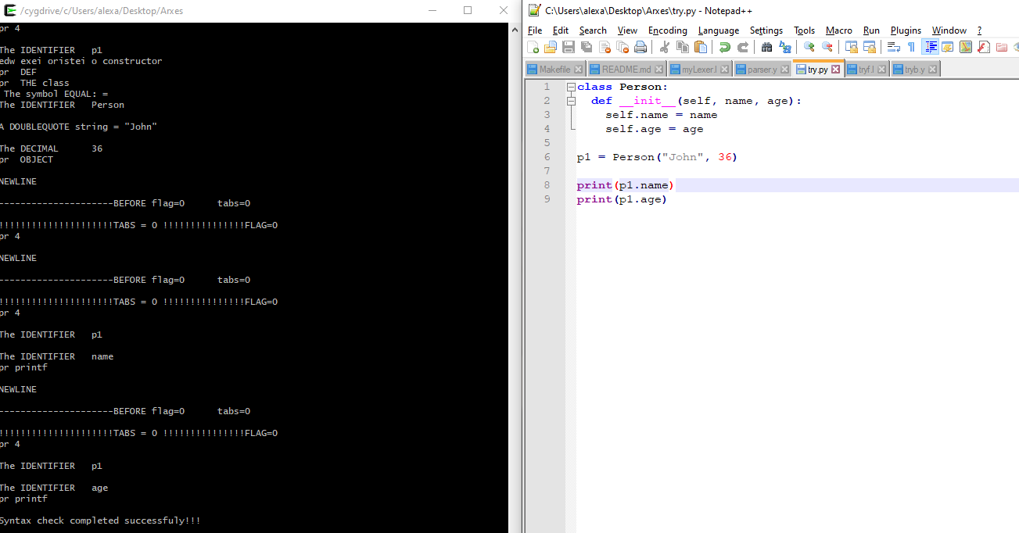

Ανεπιτυχής εκτέλεση συνάρτησης:

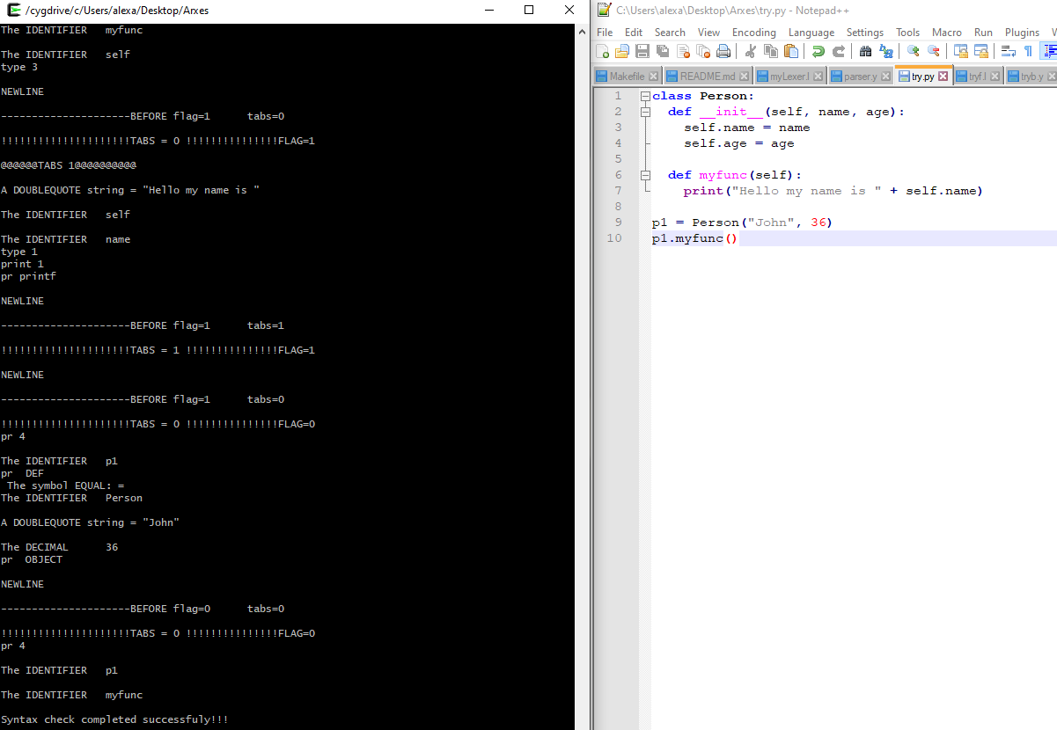

Επιτυχής εκτέλεση dictionary:

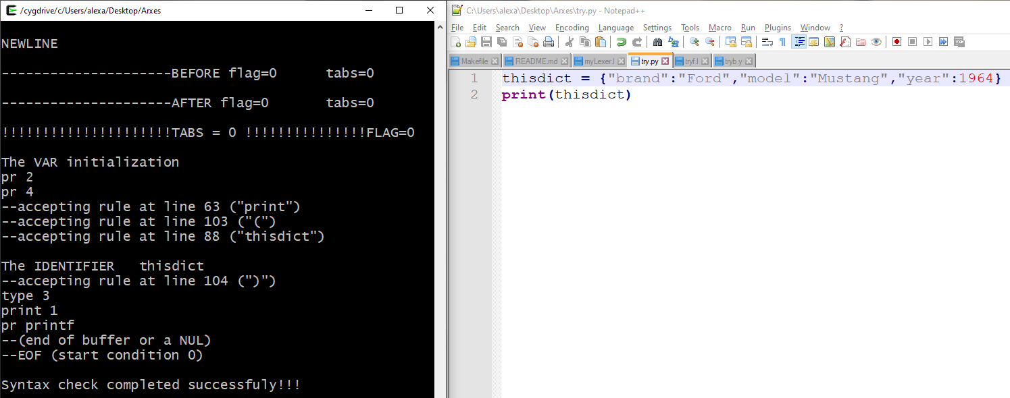

Ανεπιτυχής εκτέλεση dictionary(χωρίς κλείσουμε το “ στην δεύτερη εγγραφή):

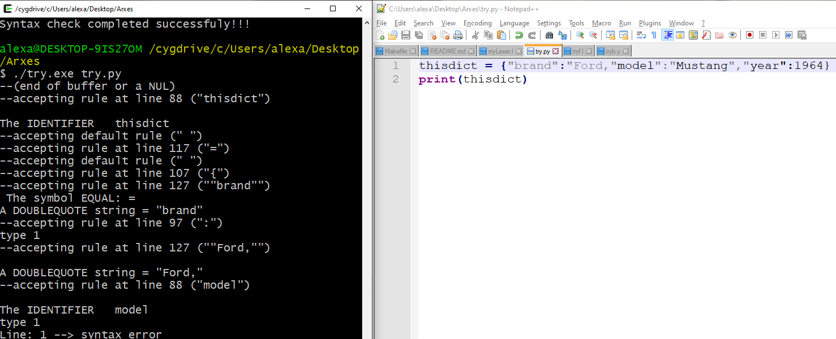

Επιτυχής εκτέλεση σύνθετου προγράμματος:

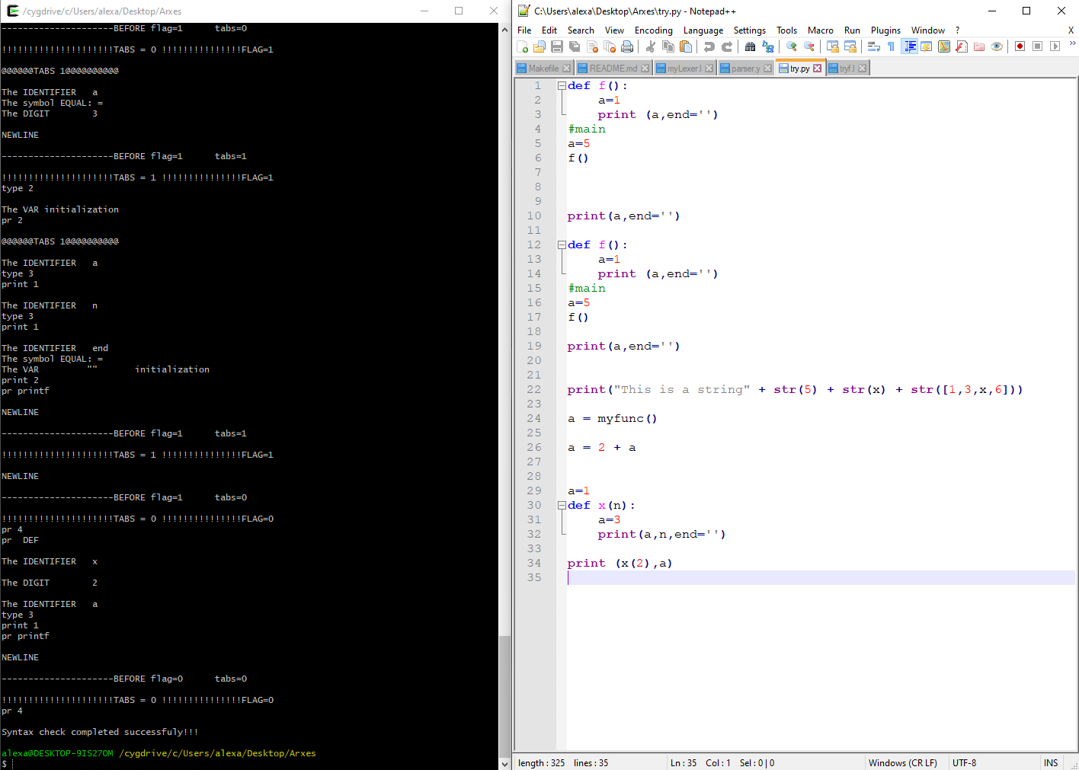

ΑΝΑΦΟΡΕΣ ΚΑΙ ΒΙΒΛΙΟΓΡΑΦΙΑ

* <http://dinosaur.compilertools.net/flex/manpage.html> (Flex Official Manual)
* <https://www.gnu.org/software/bison/manual/bison.pdf> (Bison Official Manual)
* <https://www.oreilly.com/library/view/flex-bison/9780596805418/> (O’reilly manual on Flex/Bison)
* <https://docs.python.org/3/index.html> (Python Documentation)

©Αλεξανδρόπουλος Μάριος ΑΜ(1058116)

Αρβανίτης Ερμής-Ιωάννης ΑΜ(1059574)

Βαγιανού Εμμανουέλα AM(1059607)

Ακαδημαϊκό Έτος 2019-2020

Εργασία Εξαμήνου Αρχές Γλωσσών και Μεταφραστών- Τμήμα Μηχανικών Η/Υ & Πληροφορικής Πανεπιστήμιο Πατρών